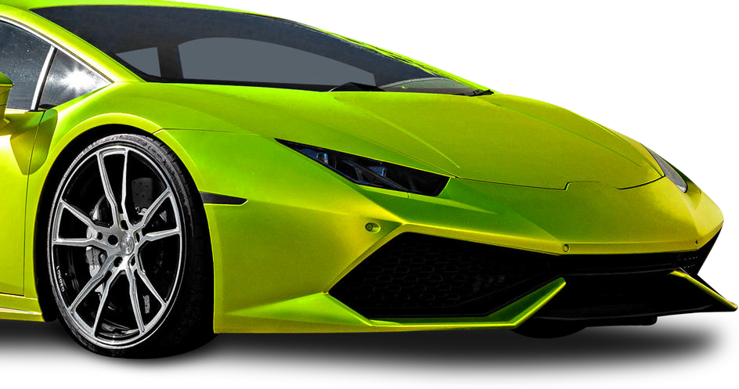

VAYA CARRO

VELOCIDAD

**¿TE**

https://[www.superportadas.com](http://www.superportadas.com/)